2026搬运赛项初赛评分表
20260726v1
队号 |  | 场地号 |  | 出发区
第1轮任务码
第2轮任务码
轮次 | 第一轮 |  | 第二轮 |  |  | 满分 | max得分
任务码显示（1） | 正 确 1□ | 不正确 0□ | 正 确 1□ | 不正确 0□ |  | 1
第一批正确  抓取数(2) | □ □ □（ ） |  | □ □ □（ ） |  |  | 6
粗加工区  放置环数(15) | 物1（ ）物2（ ）物3（ ） |  | 物1（ ）物2（ ）物3（ ） |  |  | 45
粗加工区  抓取数(2) | □ □ □（ ） |  | □ □ □（ ） |  |  | 6
暂存区  放置环数(15) | 物1（ ）物2（ ）物3（ ） |  | 物1（ ）物2（ ）物3（ ） |  |  | 45
第二批正确  抓取数(2) | □ □ □（ ） |  | □ □ □（ ） |  |  | 6
粗加工区  放置环数(15) | 物4（ ）物5（ ）物6（ ） |  | 物4（ ）物5（ ）物6（ ） |  |  | 45
粗加工区  抓取数(2) | □ □ □（ ） |  | □ □ □（ ） |  |  | 6
暂存区  放置环数(15) | 物4（ ）物5（ ）物6（ ） |  | 物4（ ）物5（ ）物6（ ） |  |  | 45
完成流程  返回启停区 | 是 2□ | 否 0□ | 是 2□ | 否 0□ |  | 2
返回启停区  信息显示 | 抓取数正确：是 2□ 否 0□  放置数正确：是 2□ 否 0□ |  | 抓取数正确：是 2□ 否 0□  放置数正确：是 2□ 否 0□ |  |  | 4
返回启停区
所用时间
备注
记录员  签字 |  | 参赛队  签字 |  | 裁判员  签字 |  | 共211分

注1：环数对照表
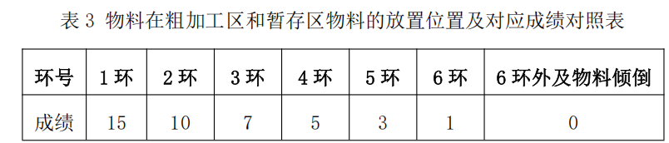
注2：第二批物料为码垛放置，将物料按照任务码的顺序放置在第一层物料上，颜色一致且第一批物料放置正确，物料不掉下即得分（不影响第一批物料平面放置的成绩），分数同第一批物料分数。

